國際文化紀念物與歷史場所委員會(ICOMOS)專題講座：
ICOMOS及ISCs組織功能、參與方式與國際趨勢

報名簡章

一、活動緣起
文化部為強化文化資產保存相關工作，已將國際交流合作，列為工作重點之一，希望藉著和國際組織、研究機構，參與國際重要研究活動等方式，建構穩定的文化資產保存國際合作架構，透過持續性的雙向、多向交流互動，分享保存領域知識與經驗，並對我國文資保存有所助益。文化部文化資產局已加入「國際文化紀念物與歷史場所委員會」(ICOMOS)多年，ICOMOS為聯合國推動世界文化遺產最主要的諮詢機構，其下共有28個科學委員會。2017年文化部文化資產局籌組研習團參與ICOMOS三年一度的會員大會，積極與ICOMOS科學委員會、各國文化資產及世界遺產保存相關單位及人士建立友好關係，成果豐碩。
本講座旨在推廣上述「跨域整合」之分享、交流，鼓勵突破疆界，邀請跨部會、跨局處、跨學科一同形塑多元性、整合性之文化資產治理。盼持續提升我國文化資產保存能力，應運跨域整合趨勢，進而奠定推動世界遺產之基礎，建立未來與國外相關單位合作模式。

二、活動組織
- 指導單位：文化部
- 主辦單位：文化部文化資產局
- 承辦單位：中國科技大學

三、活動時間與地點
- 活動時間：107年3月20日（星期二） 13：30-17:30
- 活動地點：台中文化創意產業園區求是書院
（402台中市南區復興路三段362號）
- 交通建議：
- 搭乘臺鐵：由臺中火車站（後站）循復興路步行至臺中文化創意產業園區（即文化部文化資產局所在位置），步行時間約10分鐘。
- 搭乘高鐵：請於高鐵臺中站下車，再搭乘約20分鐘計程車，或至臺鐵轉搭火車。（轉搭火車者請於新烏日站轉乘北上火車，並於臺中火車站下車）
- 搭乘公車：搭乘33、60、82、89、101、102、105、125、166、281、281副路公車，至文化創意園區站。
- 自行開車之停車資訊：園區周邊設有路邊停車場，提供24小時停車服務。

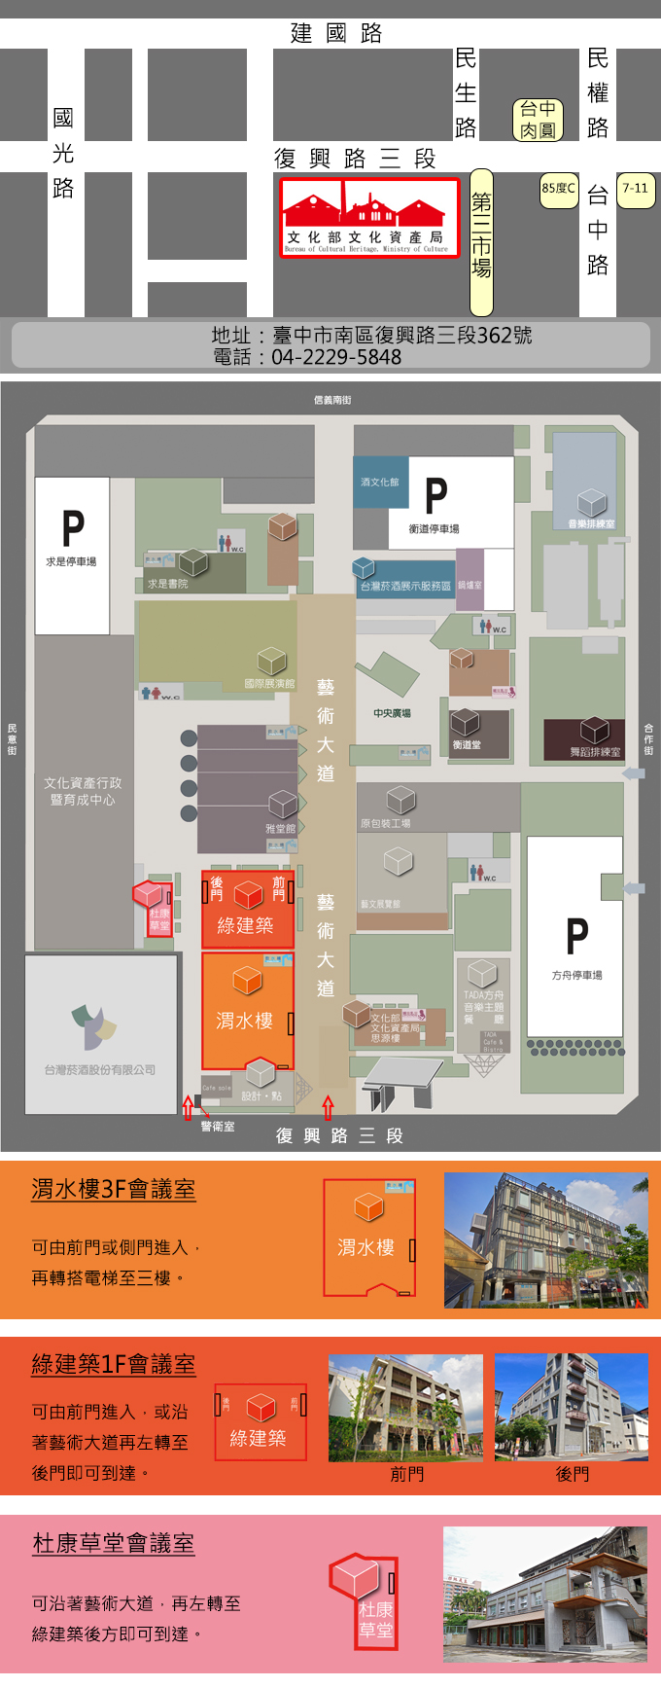
▲交通示意圖及臺中文化創意產業園區配置圖
四、講座議程

時間 | 內容 | 主講人/主持人
13:30-13:35 | 長官致詞 | 施國隆局長
13:35-13:40 | 系列講座引言 | 中國科技大學  閻亞寧主任
13:40-14:30 | 專題講座1  ICOMOS及其下屬國際科學委員會  參與方式 | 中國科技大學  閻亞寧主任
14:30-15:20 | 專題講座2  數位賦權時代文化資產之保護與詮釋 | 交通大學  史天元教授
15:20-15:40 | 茶敘
15:40-16:30 | 專題講座3  文化遺產可持續性發展議題 | 屏東大學  林思玲副教授
16:30-17:20 | 專題講座4  文化遺產維護的跨世代與跨域參與 | 金門大學  林美吟助理教授
17:20-17:30 | 綜合討論 | 文化部文化資產局  施國隆局長
17:30 | 賦歸

五、講者介紹
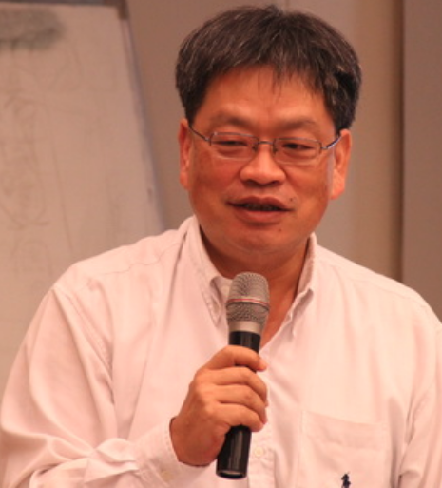 | 閻亞寧 副教授
 | 任職： | 中國科技大學文化資產研究中心 主任  中國科技大學建築系副教授
 | 講題： | ICOMOS及其下屬國際科學委員會參與方式
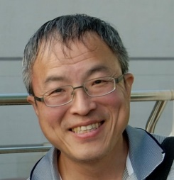 | 史天元教授
 | 任職： | 交通大學防災與水環境研究中心 主任  交通大學土木工程系教授
 | 講題： | 數位賦權時代文化資產之保護與詮釋
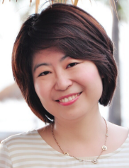 | 林思玲 副教授
 | 任職： | 屏東大學文化創意產業學系  文化資產保存與活用中心 主任
 | 講題： | 文化遺產可持續性發展議題
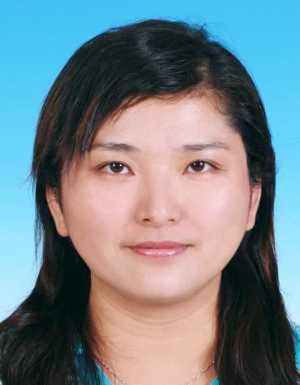 | 林美吟 助理教授
 | 任職： | 金門大學建築學系助理教授
 | 講題： | 文化遺產維護的跨世代與跨域參與

六、報名資訊
- 報名時間︰招收50人，報名時間為即日起至額滿為止。
- 報名方式：一律採線上報名，報名網址為https://goo.gl/EJP5YA。
- 參與對象：與我國文化資產相關之中央機關、地方局處、各公私立大專院校、財社團法人基金會、協會組織代表與專業人士等。
- 錄取名單將於107年3月16日以電子郵件通知錄取結果。
- 本活動全程免費，參與之公務人員可登錄公務人員學習時數5小時。
- 活動相關問題，可電洽：
中國科技大學文資中心 (02)2931-3416#2407 李先生

